Autoridad Portuaria de Alicante
El tráfico total de mercancías alcanza el millón de toneladas en el primer cuatrimestre del año
- Las escalas de buques aumentan un 30% en este primer periodo, respecto al año pasado.
- Se fortalece el tráfico con Canarias, y la mercancía con contenedor supera las 460 mil toneladas.

Alicante – 25/mayo/2022.- El tráfico total de los 46 puertos de interés general del Estado, que coordina Puertos del Estado, alcanzó los 185.253.757 toneladas en los cuatro primeros meses de 2022, lo cual supuso un incremento del 5,92% respecto al mismo periodo del año anterior. Con estos datos prácticamente se alcanzan los máximos históricos logrados en 2019, año en que se alcanzaron los 186,2 millones de toneladas, con una diferencia de apenas 957 mil toneladas (-0,5%).
Por forma de presentación, los graneles líquidos, con 60.047.994 crecieron un 12,9%, marcando un nuevo máximo histórico. Los graneles sólidos, que crecieron un +12,5%, superaron los 30,2 millones de toneladas, siendo, la mercancía general, el grupo más numeroso con más de 90 millones de toneladas, estando aún el -1,2% por debajo de los datos de 2021, aunque la mercancía general convencional (27,2 millones de toneladas) ha crecido un +9,7%, y ya supera los datos prepandemia.
El tráfico de contenedores, contabilizados en TEUs, ha disminuido en -2,9%, situándose en 5,66 millones de TEUs.
Por último, el tráfico de pasajeros continúa recuperándose, y se ha apuntado un incremento del +147% en el total, superándose los 6,1 millones de pasajeros, porcentaje que ha sido mucho mayor en el tráfico de cruceristas que con 1,4 millones de pasajeros crece un +718%, aunque aún supone el 50% de la cifra de 2019, año en el que por estas fechas se contabilizaban 2,8 millones de cruceristas. Este hecho se debe a que, a pesar del buen comportamiento en el número de escalas de cruceros, un 20% más que en 2019 (1.355 escalas en los primeros cuatro meses), los buques aún no presentaban niveles de ocupación del 100% del pasaje, debido a razones sanitarias.
Alicante obtiene cifras superiores a la media:
En lo que respecta al puerto de Alicante, en este primer cuatrimestre el total de mercancías ha crecido un 21 % más que el mismo periodo de 2021, alcanzando el millón de toneladas.
Si bien las cifras de granel sólido, sin instalación especial, se mantienen similares a las del mismo periodo del año anterior, los graneles sólidos con instalación especial, como la importación y exportación de cemento, ha aumentado en mas de un 190%, llegando a situarse en las 130.000 toneladas.
Subida importante en la mercancía en contenedor, que aumenta un 40 %, alcanzando los 70 mil TEUS (contenedores de 20’), siendo el tráfico con canarias el que más aumenta, llegando a mover más de 53.000 contenedores con las islas.
El tráfico de pasajeros también aumenta, aunque durante los cuatro primeros meses de 2020, debido a la pandemia, aún no se había autorizado por cuestiones sanitarias. La cifra se sitúa, para este primer periodo, en más de 21 mil pasajeros de crucero, a pesar de la reducción de pasaje en los buques, y unos 40 mil pasajeros en la línea de ferri con Argelia.
Este aumento en el tráfico se ve reflejado en las escalas de buques realizadas en el puerto, un 30% más, que pasan de ser 159 en 2021, a 207 en estos primeros cuatro meses de 2022.
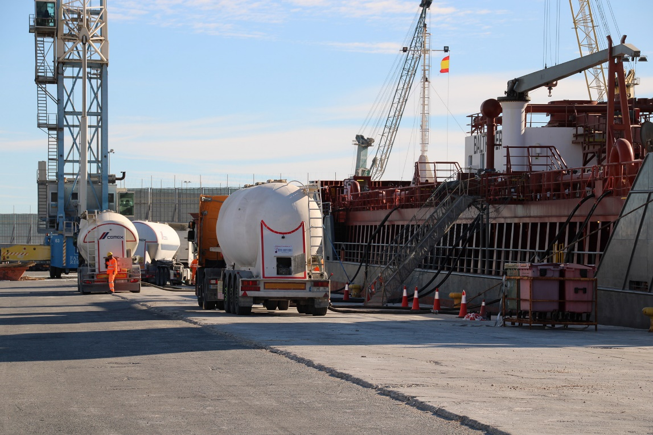
Imagen 1.- Carga de cemento con instalación especial en el puerto de Alicante.

